สารบัญ

1.บทนำ 3
1.1 ความเป็นมาและวัตถุประสงค์โครงการ 3
1.2 บทบาท และหน้าที่ของ คณะกรรมการติดตามและประเมินผลการปฏิบัติงาน (กตป.) 3
1.3 บทบาท และหน้าที่ คณะกรรมการกิจการกระจายเสียง กิจการโทรทัศน์ และกิจการโทรคมนาคมแห่งชาติ (กสทช.) 3
2. วิธีการและขั้นตอนการประเมินผลการปฏิบัติงาน 3
2.1 ขั้นตอนการประเมินผลปฏิบัติงาน 3
2.2 กรอบการศึกษาที่ใช้ในการวิเคราะห์แต่ละประเด็นสำคัญ 4
3. แผนการปฏิบัติงานและสรุปผลการดำเนินงานประจำปี พ.ศ. 2563 4
3.1 ทางและนโยบายการดำเนินงานปี 2563 4
3.2 แผนปฏิบัติการของ สำนักงาน กสทช. 5
3.3 แผนการดำเนินงานที่สำคัญด้านโทรคมนาคมของ กสทช. และสำนักงาน กสทช. 5

สารบัญรูปภาพ

รูปที่ 1-1 ความท้าทาย 3
รูปที่ 2-1 ความท้าทายและ Use Case 4
รูปที่ 3-1 บทบาทของกระทรวง 4

บทนำ

1.1 ความเป็นมาและวัตถุประสงค์โครงการ

1.2 บทบาท และหน้าที่ของ คณะกรรมการติดตามและประเมินผลการปฏิบัติงาน (กตป.)

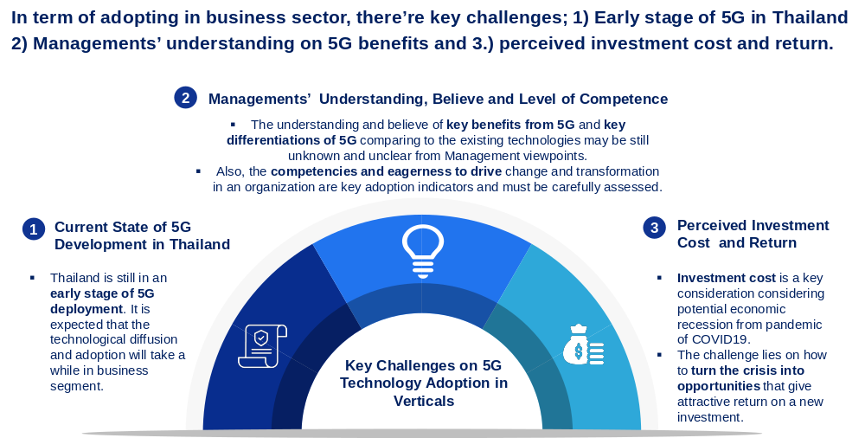
รูปที่ 1-1 ความท้าทาย

1.3 บทบาท และหน้าที่ คณะกรรมการกิจการกระจายเสียง กิจการโทรทัศน์ และกิจการโทรคมนาคมแห่งชาติ (กสทช.)

วิธีการและขั้นตอนการประเมินผลการปฏิบัติงาน

2.1 ขั้นตอนการประเมินผลปฏิบัติงาน

รูปที่ 2-1 ความท้าทายและ Use Case

2.2 กรอบการศึกษาที่ใช้ในการวิเคราะห์แต่ละประเด็นสำคัญ

แผนการปฏิบัติงานและสรุปผลการดำเนินงานประจำปี พ.ศ. 2563

ทางและนโยบายการดำเนินงานปี 2563

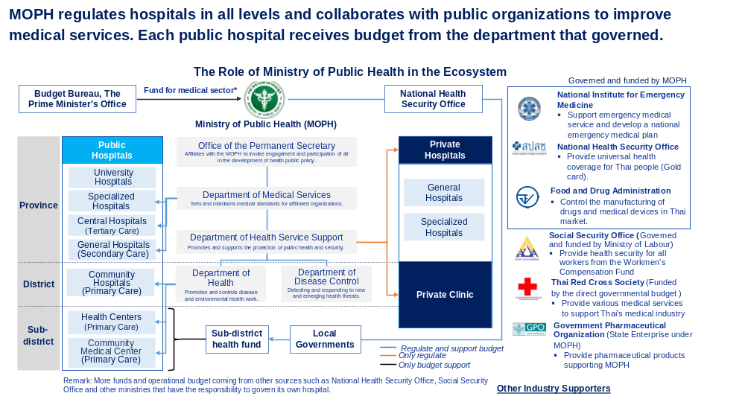
รูปที่ 3-1 บทบาทของกระทรวง

3.2 แผนปฏิบัติการของ สำนักงาน กสทช.

3.3 แผนการดำเนินงานที่สำคัญด้านโทรคมนาคมของ กสทช. และสำนักงาน กสทช.

